**10. Logaritmické funkce a rovnice**

**1) Základní definice**

Logaritmus kladného čísla r o základu a (a≠1,a a>) je takové číslo s, že platí: as=r.

logar = s ⇔ as =r

Logaritmus o základu 10 tzn. dekadický logaritmus se značí obvykle jen logx.

Urči hodnoty výrazů:

1. log2 8 b) c) log432 d) log 0,001 e) log2x = -3

**2) Vlastnosti logaritmů**

Při řešení logaritmických rovnic a nerovnic se využívá pravidel (vět).

r, s ∈ R+, a>0, a≠ 1

Pravidla:

1. loga (r.s) = logar+logas

Logaritmus součinu je roven součtu logaritmů jednotlivých činitelů.

1. loga = loga r - loga s Logaritmus podílu je roven rozdílu logaritmů dělence a dělitele.
2. loga rs = s. loga r Logaritmus mocniny je roven součinu exponentu a logaritmickému základu mocniny.
3. logar = $\frac{\log_{b}{r}}{\log_{b}{a}}$

Logaritmus se rovná podílu logaritmu r o základu b a logaritmu a o základu b. (b může být jakékoliv číslo, větší než nula)

Další vlastnosti:

* loga ax=x
* $a^{\log_{a}{x}}$ =x
* r = s ⇔ logar = logas

Urči hodnoty výrazů:

1. log416-0,5 b) log510+ log512,5 c) log225 d) e) log223 – log224 + log225

**3)Rovnice**

Při řešení rovnic budeme využívat vlastností logaritmů.

Pro kladná čísla r,s >0 platí: r = s ⇔ logar = logas

* zlogaritmováním obou stran rovnice (o stejném základu) je ekvivalentní úprava (jsou-li obě strany rovnice kladné) a platí také obráceně, že odlogaritmováním obou stran rovnice je ekvivalentní úprava (mají-li obě strany rovnice smysl)
* u logaritmických rovnic můžeme číslo převést na logaritmus a naopak
* u logaritmických rovnicích musíme udělat podmínky, když je to zapotřebí
* po odlogaritmování rovnice postupujeme, jako u normální rovnice (popř. exponenciální rovnice)

log2x = log23 2x=8 2x=5

x = 3 log22x=log223 log22x=log25

x=3 x=log25

Urči hodnoty neznámé x:

1. log(0,5+x) = log0,5-logx b) $\frac{\log_{10}{(2x+10)}}{2}$ = log(x+1) c) log.(log.(log)) = 0 d) 2.log2x++=9 e) log(x-2)-log(4-x)=1-log(13-x)

**4)Funkce**

Funkce inverzní k exponenciální funkci y=ax se nazývá logaritmická funkce o základu a, značí se y = loga x (a>0, a≠ 1)

a>1 (konkrétně y=log2x) 0 <a <1 (konkrétně y=log0,5x)

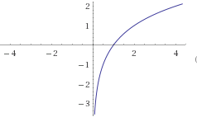 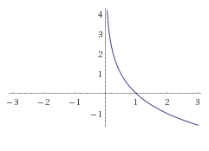

Rostoucí funkce Klesající funkce

D(f)= R+

H(f)= R

Prostá funkce

Graf prochází bodem [1;0]

Čím je menší a, tím více se graf Čím větší je a, tím více se graf

funkce přimyká k ose x. funkce přimyká k ose x

Nakresli grafy funkcí a urči definiční obor a obor hodnot:

1. y=log(x+3) b) y=log2(x-1) c) y=log0,5(-x) d) y=log4 e) y=

**Poznámka: Přirozený logaritmus**

Logex se nazývá tzv. přirozený logaritmus (značí se obvykle lnx – logaritmus naturalis), kde základem je Eulerovo číslo.

Eulerovo číslo e $\dot{=}$ 2,7

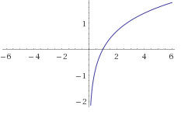

**Řešení**

1. Hledáme číslo, na které musíme umocnit 2, aby vyšlo 8. Hledané číslo je 3, protože platí:

23 = 8 ⇒ log2 8 = 3 .

1. Hledáme číslo, na které musíme umocnit $\frac{1}{2}$, aby vyšlo 16.

= 24 ⇒ (2-1)x = 24 ⇒ 2-x =24 ⇒ x=-4

1. Hledáme číslo, na které musíme umocnit 4, aby vyšlo 32.

4x = 32 ⇒ (22)x = 25 ⇒ 22x = 25 ⇒2x = 5 ⇒ x =

1. Hledáme číslo, na které musíme umocnit 10, aby vyšlo 0,001.

10x=0,001⇒10x=10-3⇒ x=-3

1. Hledáme číslo, které vznikne umocněním 2 na -3.

log2x =-3 ⇒ x = 2-3 ⇒ x=

**2)**

a) log416-0,5 = 0,5. log416 = -0,5.2 = -1

b) log510+ log512,5 = log5 10.12,5 = log5125 =3

c) 2x=25 ⇒ x=5

d) log25 5 ⇒ =5

e) log223 – log224 + log225 = 3-4+5 = 4

**3)**

a) log(0,5+x)=log0,5-logx pod. x>0

log(0,5+x)=log $\frac{0,5}{x}$

0,5+x=/.x

0,5x+x2=0,5

x2+0,5x-0,5=0

X1,2= 0,5 ∨-1

X=0,5

1. =log10(x+1)/.2 pod. x>-1

log10(2x+10)=2.log10(x+1)

log10(2x+10)=log10(x+1)2

2x+10=x2+2x+1

9=x2

x= +3∨-3

x=3

1. log.(log.(logx)) = 0 pod. logx>0 neboli x>1

log.(log.(logx))=log1

log.(logx)=1

log.(logx)=log10

logx=10

logx=log1010

x=1010

1. 2.log2x++=9 = 0 pod. x>0

2.log2x++=9

2.log2x++=9

2.log2x+2.log2x-log2x=9

3.log2x=9/:3

log2x=3

log2x= log28

x=8

1. log(x-2)-log(4-x)=1-log(13-x) pod. x>2 ∧ x <4

log $\frac{(x-2)}{(4-x)}$ =log10-log(13-x)

log $\frac{(x-2)}{(4-x)}$ =log $\frac{10}{(13-x)}$

$\frac{(x-2)}{(4-x)}$ = $\frac{10}{(13-x)}$

x1,2=3∨22

x=3

**4)**

1. y=log(x+3)

D(f) =(-3,∞) H(f)=R

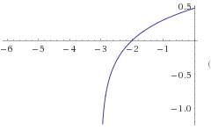

1. y=log2(x-1)

D(f) = (1, ,∞) H(f)=R

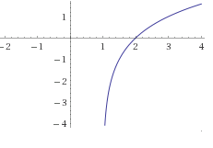

1. y=log0,5(-x)

D(f) = R- H(f)=R

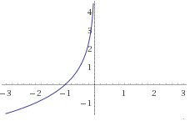

1. y=log4

D(f) = R ∖ {0} H)f) = R

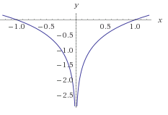

1. y=

D(f) = R+ H(f) = R+0

